240. Variação do número de cópias

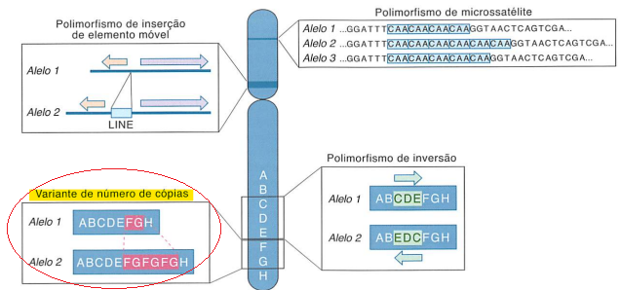
Retirado do livro: Livro: Thompson & Thompson

Polimorfismo humano que inclui a variação no número de cópias (CNVs), relacionadas às indels e aos microssatélites, mas consistem em variações no número de cópias de segmentos grandes do genoma, que variam em tamanho de 1.000 pb a centenas de pares de quilobases. As maiores, são encontradas, às vezes, em regiões do genoma caracterizadas por blocos repetidos de sequências homólogas chamadas de duplicações segmentares. A sua importância está relacionada a mediar a duplicação e a deleção dos segmentos correspondentes, no contexto de várias síndromes cromossômicas.
Já as menores podem apresentar apenas dois alelos (a presença ou ausência de um segmento), de modo semelhante às indels nesse contexto. As CNVs maiores tendem a apresentar alelos múltiplos, devido à presença de números diferentes de cópias em tandem de um segmento de DNA. Em termos de diversidade genômica entre os indivíduos, a quantidade de DNA envolvida em CNVs excede amplamente, pois em seus loci, o conteúdo de quaisquer dos dois genomas humanos pode diferir em até 50 a 100 Mb por causa de diferenças no número de cópias.
Notavelmente, o segmento variável em muitos loci com CNV pode incluir uma a várias dúzias de genes, e assim as CNVs são frequentemente associadas a características que envolvem alteração da dosagem gênica.

Referência: Cap. 4 – Livro: Thompson & Thompson

